МУНИЦИПАЛЬНОЕ БЮДЖЕТНОЕ ОБЩЕОБРАЗОВАТЕЛЬНОЕ УЧРЕЖДЕНИЕ «УЛЯХИНСКАЯ ОСНОВНАЯ ОБЩЕОБРАЗОВАТЕЛЬНАЯ ШКОЛА ИМЕНИ СТЕПАНА ПЕТРОВИЧА ГИНИНА»
ГУСЬ-ХРУСТАЛЬНЫЙ РАЙОН
ВЛАДИМИРСКАЯ ОБЛАСТЬ

Технологическая карта урока истории по теме «Государство на берегах Нила»

Учитель – Афанасьева Жанна Андреевна

УЛЯХИНО, 2020

Пояснительная записка

- Цель – формирование представлений о местоположении Древнего Египта, природных условиях и возникновении единого государства.

- Учебные задачи, направленные на достижение метапредметных результатов обучения:
- углублять владение умениями работать с учебной информацией, использовать источники информации; развивать способность решать творческие задачи и представлять результаты своей деятельности в различных формах; развивать способность к сотрудничеству с соучениками и коллективной работе.

- Формируемые навыки обучающихся:
- планирования учебной деятельности (осознание учебной задачи; постановка целей; планирование самостоятельной работы на уроке);
- организации своей учебной деятельности (организации своего рабочего места; определение порядка и способов умственных действий);
- восприятия информации (работа с источниками информации – коммуникативные – чтение, работа с книгой; слушание речи, запись прослушанного; восприятие информации, управление вниманием);
- общелогические (осмысливание учебного материала, выделение главного; анализ и синтез; обобщение, систематизация; построение ответа, аргументирование; формулирование выводов, умозаключений);
- оценки и осмысления результатов своей деятельности (оценка достоверности изложения; рефлексивный анализ).

- Технология, используемая на уроке учителем с обоснованием выбора данной технологии:
Для данного урока были выбраны следующие технологии: технология концентрации обучения с помощью знаково-символических структур и мнемотехника.
Это объясняется рядом факторов. В начале учебного года обучающиеся 5 класса участвовали в диагностике «Тип памяти», по результатам которой почти 90 % являются визуалами, т.е. у них очень активна зрительно-ассоциативная функция мозга, значит, они лучше запоминают зрительные образы.
Одной из особенностей предмета «история» является постоянное увеличение объема знаний и ограниченное количество учебного времени для его изучения. Поэтому возникает проблема несоответствия объема знаний количеству времени. Технологии концентрированного обучения помогают сократить разрыв между увеличением объема информации и ограниченностью времени обучения. За счет сжатия, т.е. концентрации информации происходит ускорение и интенсификация образовательного процесса. Выбранная технология позволяет сформировать схемное, знаковое, символическое мышление, а также выработку быстроты выполнения умственных действий (общеучебных навыков), так как при ее применении задействованы все известные возможности человеческого мозга и органов чувств в восприятии и усвоении информации. Использование различных знаково-символических структур позволяет эффективно усваивать любые знания, концентрировать их и повышает вероятность их сохранения в памяти и оперирования информацией
Увеличение объема информации по истории требует увеличение объема памяти обучающихся. Технология, которая позволяет развивать различные виды памяти, обеспечивает эффективное запоминание, сохранение и воспроизведение информации является мнемотехника или мнемоника.
Исходя из указанного, в данном уроке целесообразно будет применение одной из технологии
концентрированного обучения, а именно, технологии концентрации обучения с помощью знаково-символических структур, а также приемов мнемотехники.

Технологическая карта урока

Тема урока – «Государство на берегах Нила»
Тип учебного занятия – урок открытия нового знания
Оборудование: учебник (Всеобщая история. История Древнего мира. 5 класс: учеб. Для общеобразоват. Организаций / А.А.Вигасин Г.И.Годер, И.С.Свенцицкая ; под ред. А.А.Искандерова. – 5-е изд. – М.: Просвещение, 2015.), проектор, компьютер, мобильный телефон, карточки с OQ-кодами, сервис Plickers.com

Базовое содержание урока |  | Деятельностный компонент урока (на уровне учебных действий) | Формирование метапредметных результатов
Смысловые блоки содержания | Учебно-познавательные и учебно-практические вопросы и задания
1 | 2 | 3 | 4
- Организационно-мотивационный этап урока
Египетские амулеты | - Хочу подарить вам эти амулеты. Что вы знаете о них (скарабей/Хепри, глаз/Уаджет, крест/Анкх)?  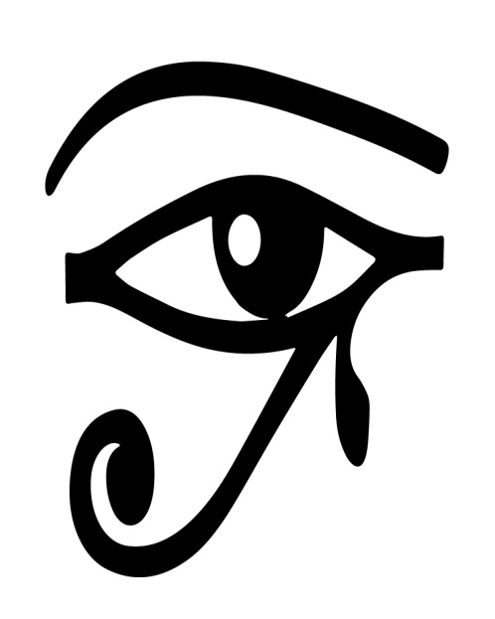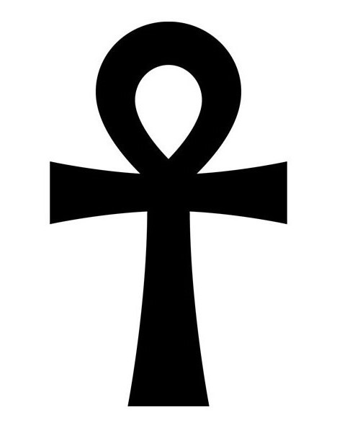  (на ленте по 3 шт. в виде подвесок на шею)  - Попробуйте объяснить значение каждого амулета. | Отвечают на вопрос, высказывают свое мнения, аргументируют его, участвуют в дискуссии | Коммуникативные УУД
Тема урока | - Как вы думаете, с историей какой страны связаны эти символы? Запишите ответ в своей тетради.  - В данном географическом названии перепутались все буквы, расположите их по порядку (приложение 1)  * И Т Е П Е Г *  - Запишите получившееся слово в своей тетради.  - Разгадайте ребус и запишите слово в тетрадь (приложение 1)  - Какие слова у вас получились?  - Предложите свой вариант урока. | Отвечают на вопрос и выполняют задания, делая записи в тетради  Формулируют свои варианты изучения темы | Познавательные УУД  Коммуникативные УУД
План урока | - Предлагаю вам заполнить следующую таблицу (Приложение 2, заполняются 1 и 2 колонки таблицы).  Что я знаю о Египте? Что я хочу узнать о Древне Египте?  - Каким образом мы можем получить ответы на все свои вопросы? | Заполняют таблицу и отвечают на вопрос, предлагая пути получения информации | Регулятивные УУД  Коммуникативные УУД
- Процессуально - содержательный этап урока
Страна Египет. | - Каждая группа будет работать по своему вопросу, заполнит свою часть желтого эллипса и представит изученную информацию в определенном виде.  1 группа – приложение 3  - Прочитайте текст учебника на странице 34-35 и выделите главные слова.  - Напишите наиболее полное определение Древнего Египта в свою часть эллипса.  - Создайте схему-иллюстрацию «Страна Египет». | Группа 1 работает текстом учебника (стр. 34-35) по вопросу  «Страна Египет», выделяет основную информацию, формулирует письменное высказывание, заполняет верхнюю часть эллипса желтого цвета и создает свою идеограмму | Познавательные УУД  Коммуникативные УУД
Разливы Нила. | 2 группа – приложение 4  - Прочитайте текст учебника на стр. 35-36 и выделите главные слова.  - Запишите фразу о последствия разлива Нила в свою часть эллипса.  - Составьте схему «Разливы Нила» . | Группа 2 работает с текстом учебника (стр.35-36) по теме «Разливы Нила», выделяет основную информацию, формулирует письменное высказывание, заполняет среднюю часть эллипса желтого цвета и создает свою идеограмму | Познавательные УУД  Коммуникативные УУД
Объединение Египта. | 3 группа – приложение 5  - Прочитайте текст учебника стр.36-37 и выделите главные слова.  - Запишите фразу о времени и результате объединения Древнего Египта в свою часть эллипса.  - Отобразите объединение Египта в виде математического примера. | Группа 3 работает с текстом учебника (стр.36-37) по вопросу «Объединение Египта», выделяет основную информацию, формулирует письменное высказывание, заполняет нижнюю часть эллипса желтого цвета и создает свою идеограмму | Познавательные УУД  Коммуникативные УУД
Физкультминутка | - Давайте немного отдохнем и представим, что мы находимся в Древнем Египте.  Солнце встало (показывают руками)  Приветствуем тебя! (руки вверх, затем сложить на уровне груди)  Ра открывает свои глаза (широко открыть несколько раз глаза)  Окидывает своим взором Египет свой и народ его (глаза поворачивать в вправо и влево, затем голову поворачить вправо и влево)  Хепру начинает свою работу (передача мяча сверху). | Выполняют упражнения
Представление результатов работы | - Предлагаю группам представить результаты своей работы, соединить все части эллипса и узнать, что представляет собой эта страна.  У каждого из вас на парте есть облако (голубой цвет, приложение 6), ваша задача внимательно слушать, и заполнить свои облака слов.  - Есть ли у вас вопросы к выступающей группе.  - У меня есть конверт с полосками цветной бумаги и различными изображениями (черная, голубая, желтая, красная, зеленая, руки с 5 и 3 пальцами, компас со стрелкой на северо-восток, буква Д, цифра 1). Подумайте, что можно с ними сделать? | Выступление групп с отчетом о проделанной работе, представляют свою идеограмму и свою часть эллипса,  Заполняют облака слов.  Задают и отвечают на вопросы.  Предлагают свои варианты использования предложенного набора, составляют идеограмму (на основе цветов и образов), и проговаривают ее. | Регулятивные УУД  Познавательные УУД  Коммуникативные УУД
- Рефлексивный этап урока
Рефлексия содержания материала | - Заполните 3 колонку таблицы (Приложение 1)  Что нового я узнал/узнала на уроке | Заполняют таблицу, рефлексируют | Регулятивные УУД  Познавательные УУД  Коммуникативные УУД
- Этап закрепления и первичной проверки
Закрепление | - Допишите фразы по теме нашего урока «А ты знаешь, что……» (эллипс зеленого цвета, приложение 7)  - А сейчас проведем исторический диктант. Я буду называть слова, а вы определять, относится ли оно к Египту и будете поднимать карточки со значением «да» или «нет»: Сидон, Сахара, Библия, фараон, Нил, Ливанские горы, амулет, иудаизм, Мемфис, стекло, оазис, шумеры, ил, Евфрат, пороги, клинопись, дельта.  - Посмотрите на экран и вы увидите свой результат выполнения этого задания. | Выполняют задание на эллипсах  Выполняют задание и проверяют правильность выполнения | Коммуникативные УУД  Познавательные УУД  Регулятивные УУД
- Объяснение домашнего задания
Домашнее задание | Выполните задания по карточке:  - Составьте филворд по 1 из 3 разделов § 6.  - Назовите благоприятные и неблагоприятные природные условия Египта.  - Сравните природу Египта и своей местности. Назовите различия.  - Составьте план ответа по теме «Государство на берегах Нила»  - Выберите одну из фраз и приведите аргументы доказательства или опровержения:  - Египет – колыбель человечества.  - Египет – «черная земля».  - Египет – страна фараонов. | Записывают задание

Дидактические материалы к уроку

Приложение 1

* | И | Т | Е | П | Е | Г | *

Приложение 2

Что я знаю о Египте | Что я хочу узнать о Древнем Египте? | Что нового я узнал/узнала на уроке

Приложение 3 (задание для 1 группы)
Задание:
- Прочитайте текст учебника на странице 34-35 и выделите главные слова.
- Напишите наиболее полное определение Древнего Египта в свою часть эллипса.
- Создайте схему-иллюстрацию «Страна Египет».

Приложение 4 (для 2 группы)
Задание:
- Прочитайте текст учебника на стр. 35-36 и выделите главные слова.
- Запишите последствия разлива Нила в свою часть эллипса.
- Составьте схему «Разливы Нила» .

Приложение 5 (для 3 группы)
Задание:
- Прочитайте текст учебника стр.36-37 и выделите главные слова.
- Запишите время и результат объединения Древнего Египта в свою часть эллипса.
- Отобразите объединение Египта в виде математического примера.

Приложение 6

ДРЕВНИЙ
ЕГИПЕТ

А ты знаешь, что…..

А ты знаешь, что…..

А ты знаешь, что…..

А ты знаешь, что…..
Приложение 7

Шаблон эллипса желтого цвета (разделить на 3 части для групп)

